新型コロナウイルス感染防止チェックリスト
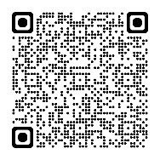
Google form
でもご回答
いただけます！
記入日 令和 年 月 日

貴施設・団体での活動へ参加するに当たり、下記事項について確認しました。

記入者（住所）

（氏名） （連絡先）

★チェックリスト（□に✓してください）
※小学生のお子さんは保護者の方が記入してください
□ 平熱を超える発熱はない
□ 咳（せき）、のどの痛み、鼻水など風邪の症状はない
□ だるさ（倦怠（けんたい）感）、息苦しさ（呼吸困難）はない
□ 嗅覚や味覚の異常はない
□ 2週間以内に海外旅行に行ったことはない
□ 2日以内に新型コロナウイルス感染症陽性とされた方との濃厚接触はない
□ 現在、同居家族や身近な知人に感染が疑われる方はいない
□ 新型コロナウイルスに感染した場合は速やかに貴会へ連絡します
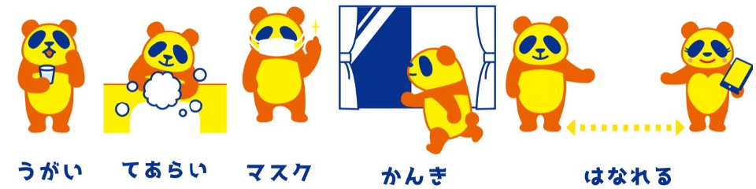

- このチェックリストは、参加者や活動先の関係者に新型コロナウイルス感染が判明した場合で、濃厚接触者や感染経路の特定が必要な場合のみ使用するもので、それ以外の目的では使用しません。

柏崎市社会福祉協議会 ボランティアセンター
（℡0257-22-1411）

